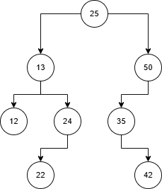**Exercicio 3.** Realiza a inserción dos seguintes datos nunha árbore binaria de busca: 25-13-50-24-22-35-42-12. Indica o estado final da árbore nunha imaxe.

**Exercicio 4.** Realiza a inserción dos seguintes datos nunha árbore binaria de busca: variable-constante-funcion-condicional-bucle. Indica o estado final da árbore nunha imaxe.

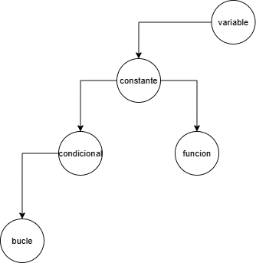

**Exercicio 6.** Realiza os percorridos preorde, inorde e postorde da seguinte árbore binaria de busca.

Preorde: 101 - 10 - 1 - 0 - 11 - 1011 - 111 - 1010 - 1100.

Inorde: 0 - 1 - 10 - 11 - 101 - 111 - 1010 - 1011 - 1100.

Postorde: 0 - 1 - 11 - 10 - 1010 - 111 - 1100 - 1011 - 101